**Präsident**

Peter Knapp

Mail: vorstand@handballbw.de

**Geschäftsstelle:**

Handball Baden-Württemberg e.V.

Rehlingstraße 17

79100 Freiburg

Tel: 0761-76990839

Mail: [info@handballbw.de](mailto:info@handballbw.de)

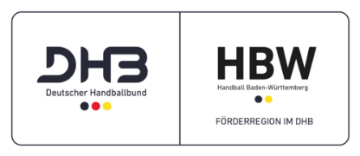

### Handball Baden-Württemberg e.V., Rehlingstr. 17, 79100 Freiburg

**DHB-Grundschulaktionstag am 06. Dezember 2024 Freiburg,**

**Antrag auf Schulbefreiung**

Sehr geehrte Damen und Herren,

in Zusammenarbeit mit dem Ministerium für Kultus, Jugend und Sport unter der Schirmherrschaft von Kultusministerin Theresa Schopper, dem Deutschen Handballbund sowie den drei Handball-Verbänden in Baden-Württemberg steht der Vormittag des 06. Dezember 2024 ganz im Zeichen des **Handballs an Grundschulen in ganz Baden-Württemberg**. Alle Grundschulen wurden aufgefordert sich an der Aktion zu beteiligen und an diesem Tag den „Hanniball-Pass“ abzulegen.

Zur Organisation dieses Tages werden zahlreiche Helfer zur pädagogischen Unterstützung benötigt.

Wir bitten Sie daher den Schüler/die Schülerin , der/die sich bereiterklärt hat, an diesem Tag ehrenamtliches Engagement zu beweisen, vom Unterricht freizustellen.

Vielen Dank für Ihre Bereitschaft zur Unterstützung des Grundschulaktionstages.

Für Rückfragen stehen wir gerne zur Verfügung und verbleiben

Mit freundlichen Grüßen,

**Handball Baden-Württemberg**

Gez. Peter Knapp _________________________

Präsident Vertreter des örtlichen Vereins